新闻稿
伍尔特电子推出MagI³C FDSM系列的36V版本
兼容L78x的电源模块可满足24V工业电压网络的要求
2020 年 12 月 03 日，瓦尔登堡，德国 – 新一代MagI³C FDSM电源模块：该电源模块已经支持输入电压为36V时，输出3.3或5V的固定输出电压，接下来，伍尔特电子将会推出最大输入电压分别为28V和42V的版本。采用的SIP-3封装，是具有成本效益的解决方案，可以满足24V工业电压网络瞬态性能的要求。新模块的工作电压为6至36V V_{IN}，并可在高达1A的电流下产生3.3或5V的固定输出电压。
FDSM系列的MagI³C电源模块是一款完全集成的DC/DC电压转换器，具有固定的输出电压。该模块包括功率端、控制器、电感器以及有效的输入和输出电容器。该款功率模块还具有过热和短路保护功能。
无需外部元件即可运行。因此，可以将电路设计的工作量减少到最小。这样客户就可以以极低的开发成本将新应用快速推向市场。该款功率模块采用了标准THT外壳，与L78x线性控制器引脚兼容，非常易于安装。
该模块的辐射干扰和线路干扰均符合EN55032/CISPR32 B类EMC标准。这些数值是在17800FDSM EVAL板上，与经过验证的滤波器组合后测量得到的。该模块与电源模块一样，都有现货供应。

可用的图片
下列图片可以从网上下载到打印质量的原图： http://www.htcm.de/kk/wuerth
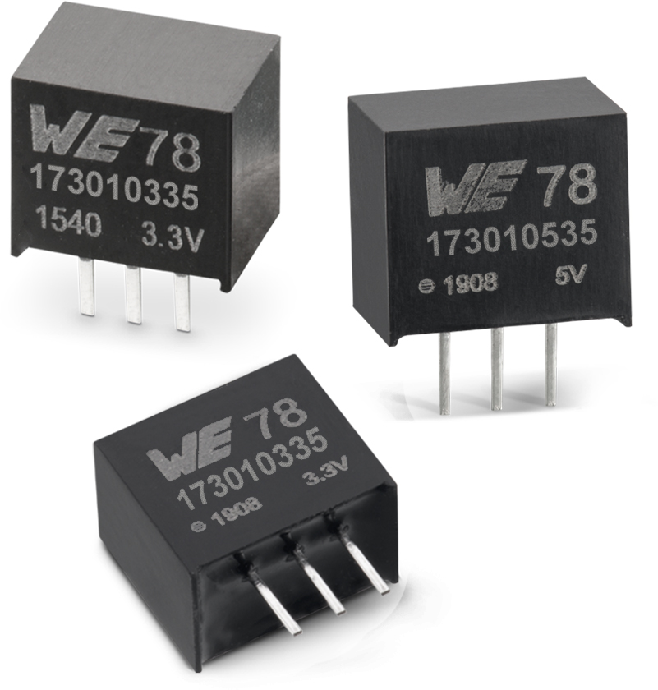
图像来源： Würth Elektronik
具有固定输出电压的MagI³C FDSM降压转换器

关于伍尔特电子eiSos集团
伍尔特电子eiSos集团是一家电子行业的电子和机电元件制造商，同时也是一家领先的电子解决方案技术公司。伍尔特电子eiSos集团是欧洲最大的无源元件制造商之一，并活跃于全球50多个国家。欧洲、亚洲和北美的生产基地为世界各地越来越多的客户提供产品。
产品包括EMC元件、电感器、变压器、RF元件、压敏电阻、电容器、电阻器、石英晶体、振荡器、电源模块、无线电源线圈、LED、传感器、连接器、电源元件、开关、按钮、连接技术、保险丝座和无线数据传输解决方案。
公司无与伦比的面向服务特点是，所有目录元件产品都以现货供应且数量不限、样品免费、以及通过技术销售人员和选择工具提供广泛支持。
公司通过与奥迪Sport ABT舍弗勒Formula E车队的技术合作，以及对Formula Student赛车系列的支持，展示了在eMobility中的创新实力(www.we-speed-up-the-future.com).
伍尔特电子（Würth Elektronik）属于伍尔特集团（Würth Group）的一员，伍尔特集团是装配和紧固技术的全球市场领导者。2019财年，公司的销售额达8.22亿欧元，目前拥有约7300名员工。
伍尔特电子： more than you expect!
更多信息请访问 www.we-online.com

